ALFWorld 中固定 Skill 路由的效果与推理成本
DeepSeek-v4-flash · 独立测试集30题 · 5个条件 · 3次重复 · 450 episodes

技术摘要
目标句路由修正后，固定 Skill 仍未显示稳定收益。All Skills 的原始成功率最高（98.89%），相对 No Skill 只高1.11个百分点；任务级配对重采样的95%置信区间为-3.33至6.67个百分点。No Skill 与 BM25 Body 均为97.78%，No Skill 的推理开销最低。
离线与在线 BM25 已统一使用目标句，30道任务的 Top-3 完全一致。主 Skill Hit@3 为86.7%，但检索命中没有转化为更短轨迹。主要问题更可能在 Skill 内容与执行，而不是查询构造。
关键词：LLM Agent；ALFWorld；Skill Retrieval；推理成本；负结果；失败分析

1. All Skills 原始成功率最高，No Skill 的效率最高
表1列出六项核心指标。成功率同时报告三次重复的样本标准差和按任务成组重采样的95%置信区间，避免把同题的90个 episode 当成独立样本。
方法 | 成功率  均值±SD | 95% CI | Input  Tokens | Output  Tokens | Total  Tokens | 延迟  (s) | 成本/成功  (USD)
No Skill | 97.78±1.92% | 93.33–100.00% | 27,547 | 1,065 | 28,612 | 16.67 | $0.000599
Body-aware | 94.44±1.92% | 87.78–100.00% | 46,404 | 1,314 | 47,718 | 20.66 | $0.000830
BM25 Body | 97.78±3.85% | 94.44–100.00% | 38,805 | 1,107 | 39,912 | 18.90 | $0.000696
Oracle Skill | 95.56±3.85% | 88.89–100.00% | 42,410 | 1,023 | 43,433 | 19.15 | $0.000699
All Skills | 98.89±1.92% | 96.67–100.00% | 94,035 | 1,243 | 95,278 | 23.23 | $0.000941
表1 独立测试集上的总体结果。每种条件90个 episode；CI按30个任务成组重采样20,000次。
相对 No Skill，BM25 Body 的成功率相同，但总 token 增加39.5%，单次成功成本增加16.4%。All Skills 高1.11个百分点，却增加233.0%的总 token、57.1%的单次成功成本和39.4%的延迟。该点估计不能证明这一次额外成功来自 Skill。
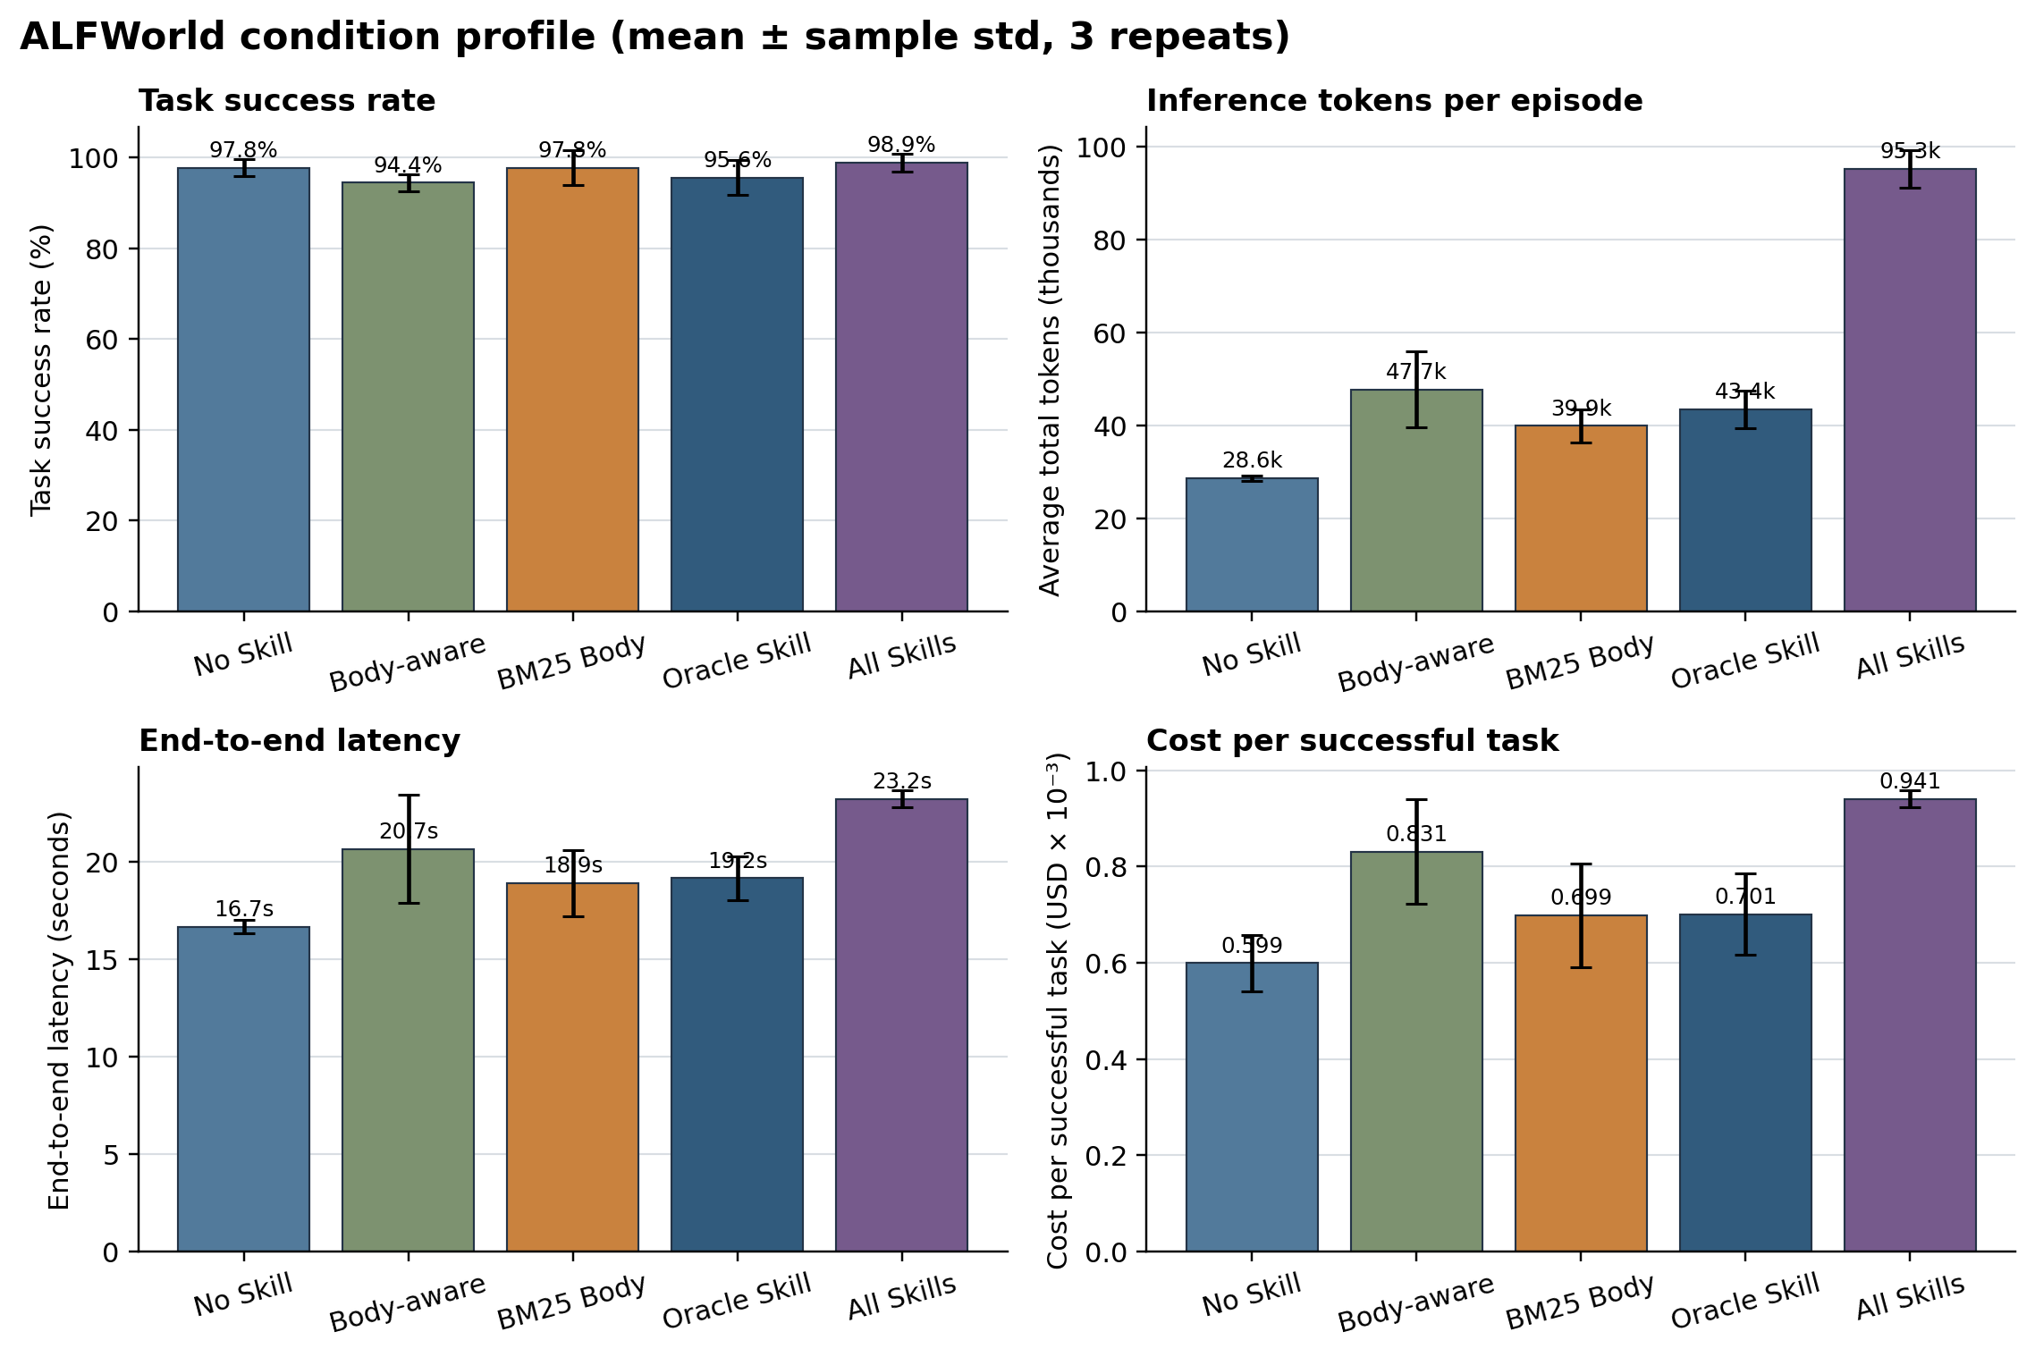
图1 五种条件的成功率、总 token、端到端延迟和单次成功成本。误差线为三次重复的样本标准差。
五组成功率都高于94%，成本差异却达到数倍。All Skills 的长上下文没有形成可证实的成功率优势；BM25 Body 也没有把更准确的选择转化为更短的轨迹。
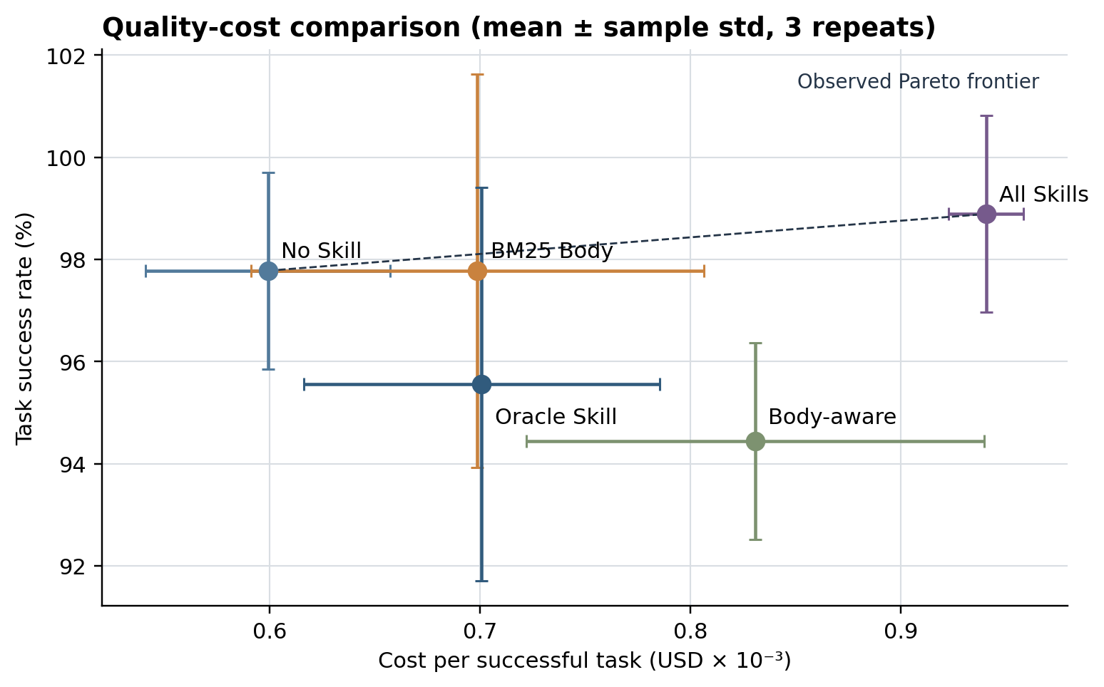
图2 质量—成本关系。左上方向表示更高成功率和更低单次成功成本。
观测到的 Pareto 前沿包含 No Skill 与 All Skills：前者成本最低，后者原始成功率高1.11个百分点。由于配对置信区间覆盖0，All Skills 的质量增益尚不能和随机波动区分。BM25 Body、Body-aware 与 Oracle 均被 No Skill 支配。

2. 配对比较未发现 Skill 带来的成功率增益
每个条件使用相同任务和重复编号，因此比较采用任务级配对重采样。差值定义为 Skill 条件成功率减去 No Skill 成功率；负值表示 Skill 条件更差。
对比条件 | 差值（百分点） | 95% CI（百分点） | Bootstrap p
Body-aware | -3.33 | -8.89–0.00 | 0.253
BM25 Body | 0.00 | -3.33–3.33 | 1.000
Oracle Skill | -2.22 | -8.89–4.44 | 0.783
All Skills | 1.11 | -3.33–6.67 | 0.936
表2 相对 No Skill 的任务级配对重采样结果。p值用于描述证据强度，不作多重比较校正。
四个区间都覆盖0。All Skills 的点估计为+1.11个百分点，BM25 Body 为0，Body-aware 与 Oracle 分别为-3.33和-2.22个百分点。现有样本不能支持任何 Skill 条件优于 No Skill。

3. 失败集中在双物体放置与加热任务
Clean、Cool、Light 和 Simple Place 在所有条件下均达到100%。Two objects 的区分度最高：All Skills 为100%，No Skill、BM25 Body 与 Oracle 为86.7%，Body-aware 为73.3%。Heat 类别中 All Skills 与 Body-aware 为93.3%，Oracle 为86.7%，No Skill 与 BM25 Body 为100%。
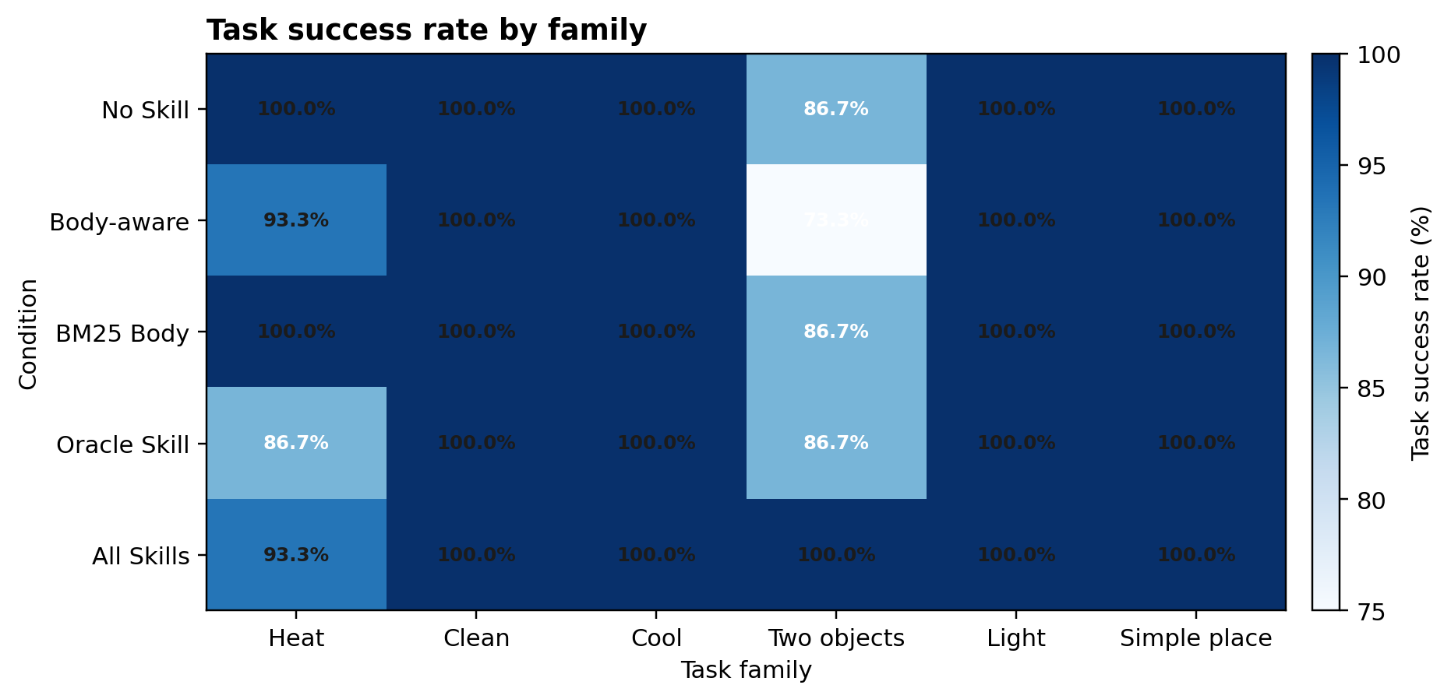
图3 各条件在六类任务上的成功率。每个单元包含5题×3次重复，共15个 episode。
这种集中性说明总体成功率已经接近天花板。当前任务集真正区分方法的是多物体状态跟踪，而不是大多数单物体任务。后续测试集应保留类别平衡，并单独报告 Two objects。
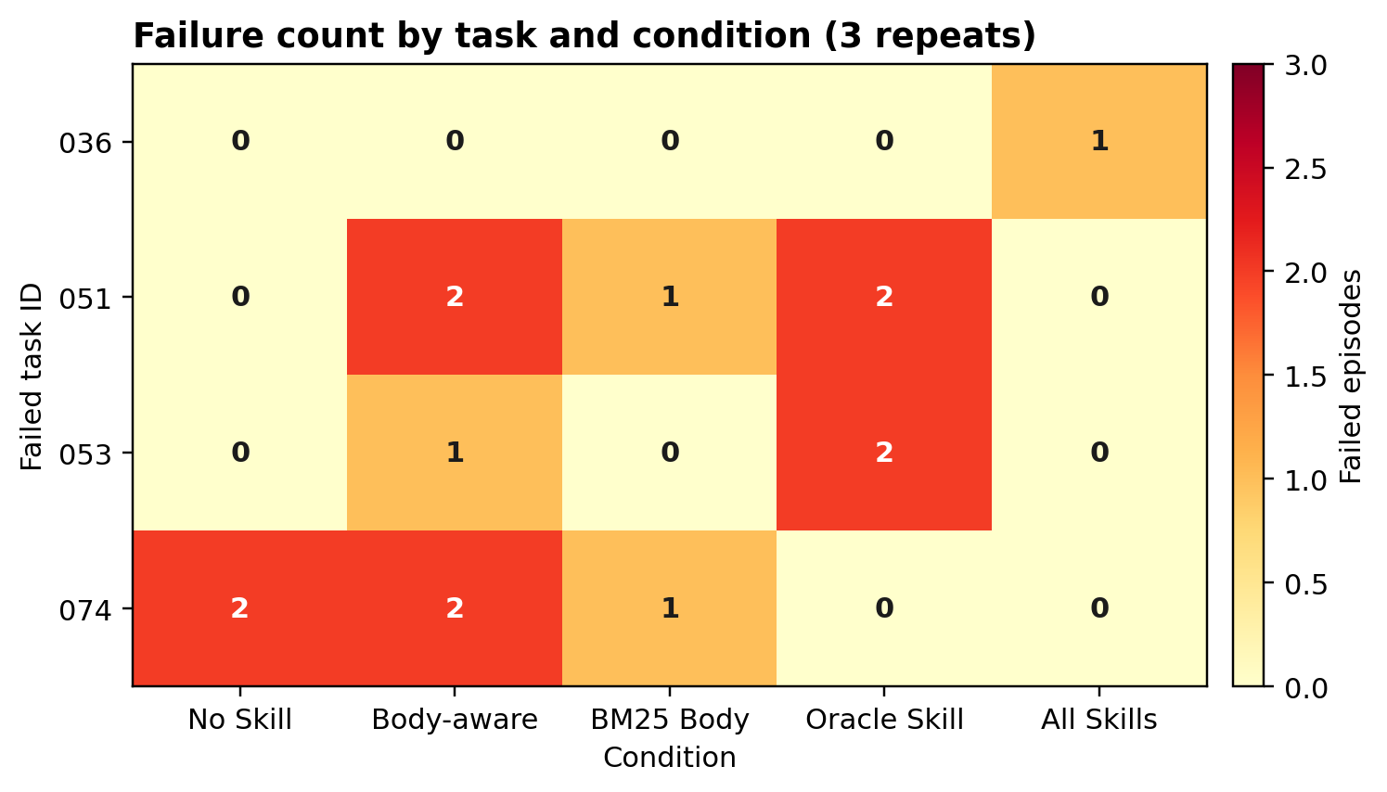
图4 三次重复中出现失败的任务及条件。数字为失败 episode 数。
14次失败分布在任务036、051、053和074。按同题同次对照，10次属于 Skill 条件失败而 No Skill 成功，2次满足“检索漏掉主 Skill且 Oracle 成功”的严格路由错误定义，另有2次为 No Skill 的其他执行错误。该分类来自配对轨迹规则，不是人工因果标注。
失败类别 | 次数 | 占全部失败
严格路由错误 | 2 | 14.3%
其他执行错误 | 2 | 14.3%
Skill 条件干扰或执行偏移 | 10 | 71.4%
表3 基于配对轨迹的互斥失败分类。

4. 查询一致性修复没有转化为任务收益
BM25 Body 在实际运行中命中主 Gold Skill 的任务为26/30，Hit@3为86.7%。命中时成功率为97.4%，未命中时为100.0%。二者有明显相关，但不能据此断言检索命中导致成功，因为任务难度同时影响命中和执行。
本轮离线与在线检索逐题核验后，Top-3 不一致数为0。BM25 Body 与 No Skill 成功率相同，却多使用39.5%的总 token。查询构造已经不是主要解释，后续分析应转向 Skill 是否提供了可执行、互不冲突且能减少搜索的程序性指导。

5. 实验范围与指标定义
实验使用 ALFWorld valid_unseen 中预先冻结的30道任务，六类任务各5道。五种条件使用同一 DeepSeek-v4-flash 模型、温度0、同一工具协议和50步上限，每题重复3次。成功仅由环境 won=true 判定，模型不参与评分。
- Task Success Rate：成功 episode 数除以该条件总 episode 数。
- Input Tokens：全部模型调用的输入 token；Output Tokens：模型生成 token；Total Tokens 为二者之和。
- End-to-End Latency：从环境重置、路由、模型调用、工具交互到结束的总时间。
- Cost per Successful Task：该条件全部 episode 的推理成本之和除以成功 episode 数。
成本按运行器中 DeepSeek-v4-flash 的缓存命中、缓存未命中和输出 token 单价计算。价格变化会改变绝对成本，但不会改变本次记录中的 token 数。

6. 限制与稳健性
- 测试集只有30道题。95%以上的总体成功率使方法差异只能由少数难题决定。
- 三次重复仍不足以估计很小的成功率差异；配对区间包含0，结果应写成负结果而非方法排名定论。
- 失败分类依赖同题同次对照和轨迹字段，只能识别与路由、Skill 条件或共同执行相关的模式，不能证明因果。
- 当前 v5 test 集已经用于正式分析，后续任何 Router 或 Skill 修改都不能继续用它调参。

7. 下一步：停止在 v5 测试集上调参
这套测试集已经完成正式评估，不能继续用于修改 Skill。当前结果应按负结果报告：目标句路由保证了离线与在线一致，但固定 Skill 没有产生可证实的成功率收益，并增加了推理成本。
若继续研究，应在开发集上重写双物体放置和加热 Skill，明确禁止搜索与目标无关的箱子、限制重复无效动作，并把搜索预算写入终止条件。完成修改后必须冻结新的未见任务集，或更换模型和环境进行外部复验。

数据与复现信息
冻结运行：alfworld-v5-test-30x3；记录数：450；SHA-256：5af35e91fb510bbef295f5ba7ef1eab780742b02a8398f53547320f5b79c8b71。原始轨迹、统计表、失败摘要和绘图数据均保存在项目 results/formal_v5 目录。

